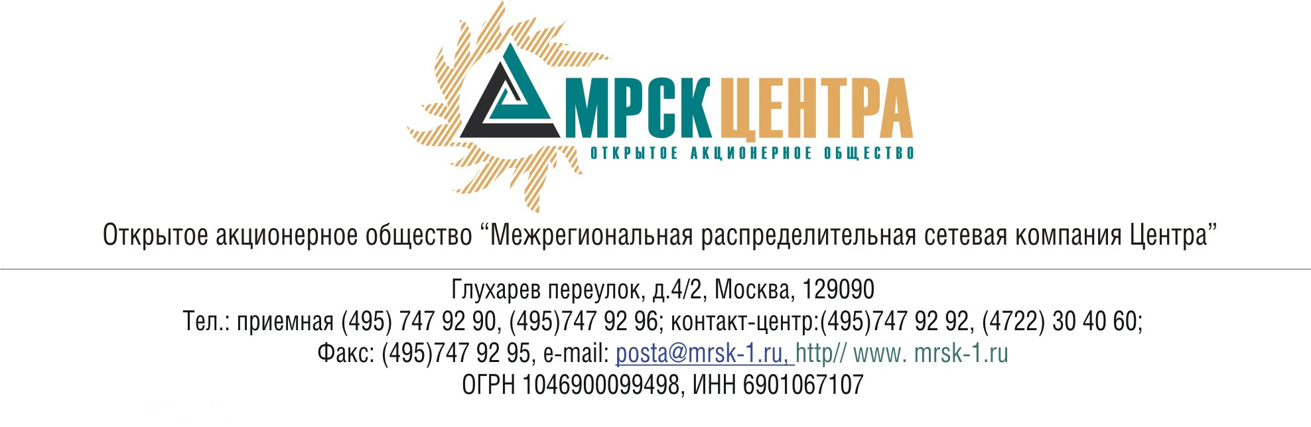
ПРОТОКОЛ
заседания Комитета по аудиту
Совета директоров ОАО «МРСК Центра»
(в форме заочного голосования)
15 июля 2010 года г. Москва № 09/10
Форма проведения: заочное голосование.
Всего членов Комитета по аудиту: 4 человека.
Приняли участие в голосовании: Косарев С.Б., Селиверстова Т.А., Старченко А.Г., Филькин Р.А.
Не предоставили опросные листы: нет.
Кворум: имеется.
Дата составления протокола: 15.07.2010 года.
ПОВЕСТКА ДНЯ:
- О рассмотрении отчета «О сделках, совершенных инсайдерами ОАО «МРСК Центра» с ценными бумагами Общества и его ДЗО в июне 2010 года».
Вопрос 1: О рассмотрении отчета «О сделках, совершенных инсайдерами ОАО «МРСК Центра» с ценными бумагами Общества и его ДЗО в июне 2010 года».
Решение:
1. Утвердить отчет «О сделках, совершенных инсайдерами ОАО «МРСК Центра» с ценными бумагами Общества и его ДЗО, в июне 2010 года» в соответствии с приложением 1 к настоящему решению Комитета по аудиту.
2. Рекомендовать членам Совета директоров Общества принять к сведению отчет Комитета по аудиту «О сделках, совершенных инсайдерами Общества, с ценными бумагами Общества и его ДЗО в июне 2010 года».
Итоги голосования:
Косарев Сергей Борисович - «за»
Селиверстова Татьяна Александровна - «за»
Старченко Александр Григорьевич - «за»
Филькин Роман Алексеевич - «за»
Итого:
«ЗА» | - «4»
«ПРОТИВ» | - «0»
«ВОЗДЕРЖАЛИСЬ» | - «0»
Решение принято.
Приложения:
- Отчет Комитета по аудиту «О сделках, совершенных инсайдерами ОАО «МРСК Центра» с ценными бумагами Общества и его ДЗО в июне 2010 года» (Приложение 1).

Председатель Комитета по аудиту
Совета директоров ОАО «МРСК Центра» С.Б. Косарев

Секретарь Комитета по аудиту
Совета директоров ОАО «МРСК Центра» С.В. Лапинская

